C:\Users\Юра\Desktop\z_530df4c5.jpg



C:\Users\Юра\Desktop\4.jpgC:\Users\Юра\Desktop\56.jpg

C:\Users\Юра\Desktop\57.jpgC:\Users\Юра\Desktop\60.jpg

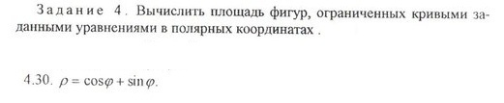

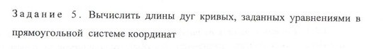C:\Users\Юра\Desktop\80.jpgC:\Users\Юра\Desktop\8.jpg